«Единственная красота , которую я знаю, - это здоровье».
Мудрые изречения
о здоровье!
Генрих Гейне
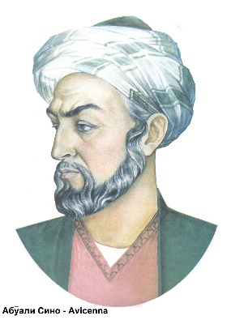
« Самое главное в режиме сохранения здоровья есть занятия физическими упражнениями, а затем уж режим пищи и режим сна… Умеренно и своевременно занимающийся (физическими упражнениями) не нуждается ни в каком лечении, направленном на устранение болезней…»
«Подвижный, быстрый человек
Гордится стройным станом.
Сидящий сиднем целый век
Подвержен всем изъянам.
С гимнастикой дружи,
Всегда веселым будь,
И проживешь сто лет,
А может быть и более.
Микстуры, порошки-
К здоровью ложный путь.
Природою лечись
В саду и в чистом поле».
Авиценна

«Принцип здорового образа жизни, принцип оптимальных физических нагрузок, человек должен усваивать как элементы культуры в худшем случае со школьной скамьи, в лучшем - еще раньше, в семье, в детском саду…»
Н. М. Амосов

«Девять десятых нашего счастья зависят от здоровья человека».
Артур Шопенгауэр

Здоровье – это здорово!
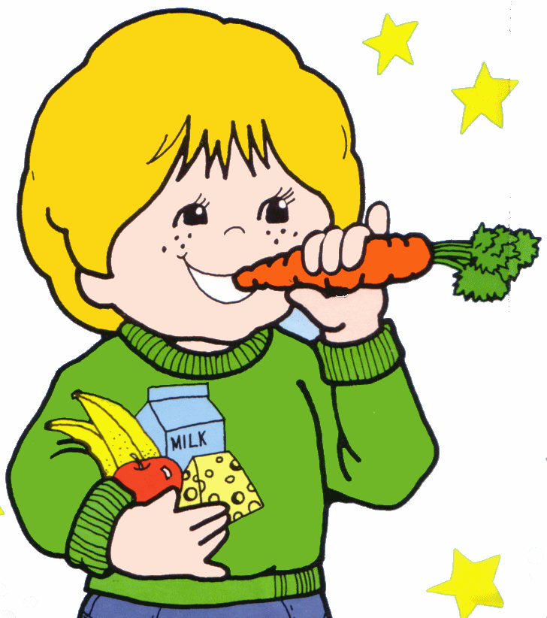

Памятка школьнику. Стиль жизни – здоровье! / МБОУ «Новофедоровская школа-лицей»; сост. Асанова С.С. – Новофедоровка, 2017.

МБОУ «Новофедоровская школа-лицей»
Сакского района Республики Крым

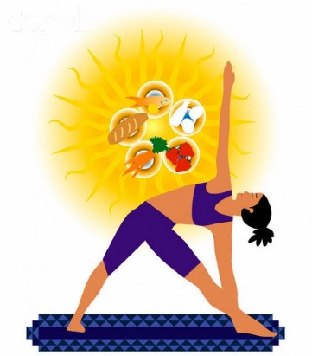
«СТИЛЬ
ЖИЗНИ – ЗДОРОВЬЕ»

«Здоровый человек есть самое драгоценное произведение природы».
Томас Карлейль

Новофедоровка,2017 г.
Здоровье – это красота!
Что такое здоровье?

Здоровье –это сила ума
Здоровье – это самое большое богатство!
Здоровье –это то, что нужно беречь!
Здоровье – нужно всем – и детям, и взрослым, и даже животным!
Здоровье – это долгая и счастливая жизнь!
Здоровье – это когда ты весел и у тебя все получается!

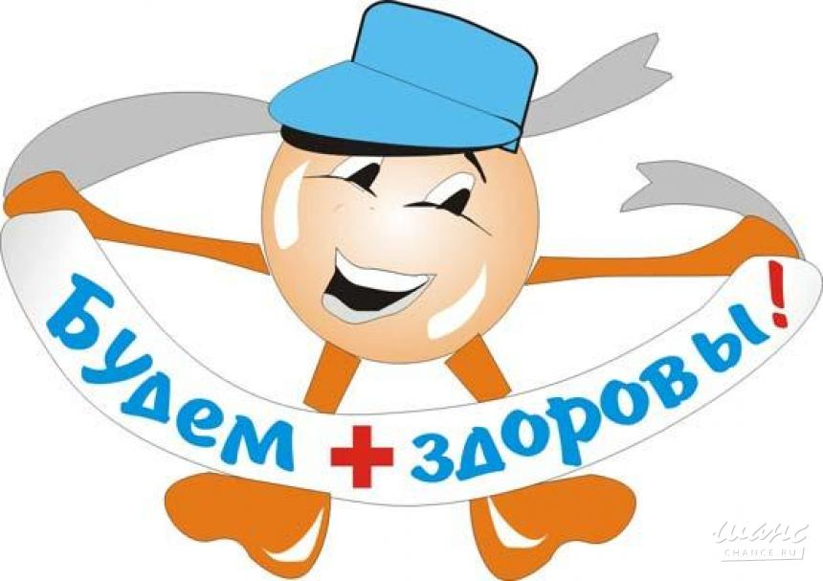

- Соблюдайте режим дня!
Существует десять золотых правил здоровьесбережения:
- Обращайте больше внимания на питание!
- Больше двигайтесь!
- Спите в прохладной комнате!
- Не гасите в себе гнев, дайте вырваться ему наружу!
- Постоянно занимайтесь интеллектуальной деятельностью!
- Гоните прочь уныние и хандру!
- Адекватно реагируйте на все проявления своего организма!
- Старайтесь получать как можно больше положительных эмоций!
- Желайте себе и окружающим только добра!
О спорт –
ты жизнь

Спорт – это жизнь.
Это легкость движенья.
Спорт вызывает у всех уваженье.
Спорт продвигает всех вверх и вперед.
Бодрость, здоровье он всем придает.
Все, кто активен и кто не ленится,
Могут со спортом легко подружиться.
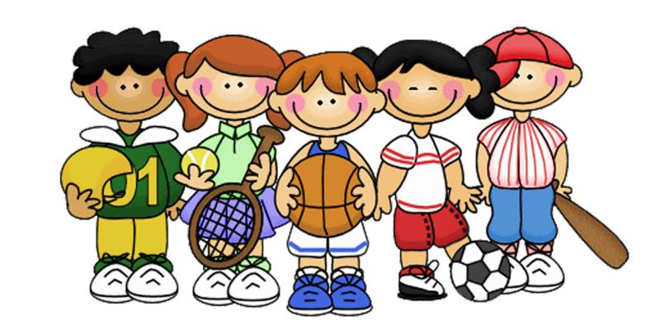
Спорт для жизни очень важен:
Он здоровье всем дает.
На уроке физкультуры
Узнаем мы про него.
Мы играем в баскетбол,
И футбол, и волейбол.
Мы зарядку делаем,
Приседаем, бегаем.
Очень важен спорт для всех.
Он – здоровье и успех.
Зарядку делаем с утра –
Здоровы будем мы всегда.

